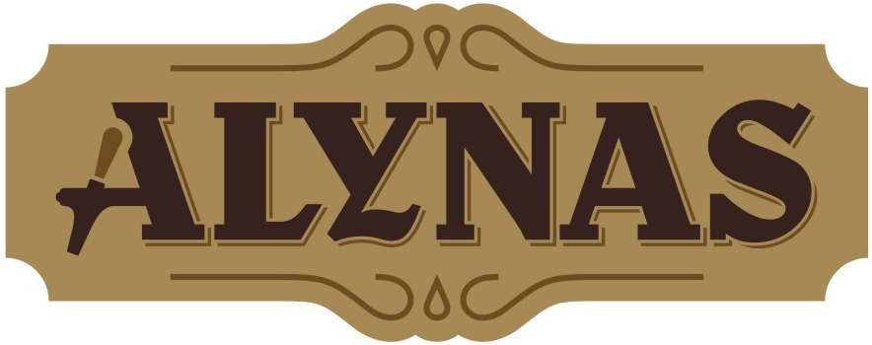
 |  | 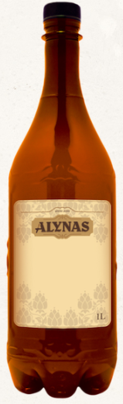

Lietuviškas alus |  | 1 l kaina**
„Alyno“ šviesusis lageras 5,0 %  „Alyno Apyniuotas“ šviesusis lageras 5,5% |  | 3,50 €  4,30 €
„Jurgenborg“ šviesusis lageras 4,8 % |  | 3,80 €
„Kauno nefiltruotas“ šviesusis lageras 5,0 % |  | 4,10 €
„Alyno Blanche“ kvietinis (Wit-bier blanch) 4,5%  „Alyno Šimtmečio“ šviesusis lageras 5,0 % |  | 3,80 €  3,60 €  1 l kaina**
„Green monster IPA“ IPA 6,0 % |  | 4,90 €
„Varniukų“ tamsusis elis 5,2 %  „Alyno tamsusis elis“ 5,0 %  „666“ tamsusis porteris 5,6 %  „Senojo Pasvalio medaus“ 5,6 %  Užsienietiškas alus  „Budweiser budvar“ šviesusis 5,0%  Sidras  „Sidras Sherwood“ kriaušių skonio 4,5% |  | 4,10 €  3,80 €  3,90 €  3,60 €  1 l kaina**  4,50 €  0,4 l kaina*  4,50 €
Lietuviška gira  „Gubernijos Duonos gira“ gira |  | 1 l kaina**  2,00 €

**Kaina perkant išsinešti
**Taros depozito kaina: 0,10 €

